Лабораторная работа №2

НКАбд-02-23

Выборнов Дмитрий Валерьевич

# 1 Цель работы

Изучить идеологию и применение средств контроля версий и приобрести практические навыки по работе с системой git.

# 2 Задание

1. Настройка github.
2. Базовая настройка git.
3. Создание ssh ключа.
4. Сознание рабочего пространства и репозитория курса на основе шаблона.
5. Сознание репозитория курса на основе шаблона.
6. Настройка каталога курса.
7. Задание для самостоятельной работы.

# 3 Теоретическое введение

Системы контроля версий (Version Control System, VCS) применяются при работе нескольких человек над одним проектом. Обычно основное дерево проекта хранится в локальном или удалённом репозитории, к которому настроен доступ для участников проекта. При внесении изменений в содержание проекта система контроля версий позволяет их фиксировать, совмещать изменения, произведённые разными участниками проекта, производить откат к любой более ранней версии проекта, если это требуется. В классических системах контроля версий используется централизованная модель, предполагающая наличие единого репозитория для хранения файлов. Выполнение большинства функций по управлению версиями осуществляется специальным сервером. Участник проекта (пользователь) перед началом работы посредством определённых команд получает нужную ему версию файлов. После внесения изменений пользователь размещает новую версию в хранилище. При этом предыдущие версии не удаляются из центрального хранилища и к ним можно вернуться в любой момент. Сервер может сохранять не полную версию изменённых файлов, а производить так называемую дельта-компрессию — сохранять только изменения между последовательными версиями, что позволяет уменьшить объём хранимых данных. Системы контроля версий поддерживают возможность отслеживания и разрешения конфликтов, которые могут возникнуть при работе нескольких человек над одним файлом. Можно объединить (слить) изменения, сделанные разными участниками (автоматически или вручную), вручную выбрать нужную версию, отменить изменения вовсе или заблокировать файлы для изменения. В зависимости от настроек блокировка не позволяет другим пользователям получить рабочую копию или препятствует изменению рабочей копии файла средствами файловой системы ОС, обеспечивая таким образом, привилегированный доступ только одному пользователю, работающему с файлом.

# 4 Выполнение лабораторной работы

Делаем предварительную конфигурацию git:

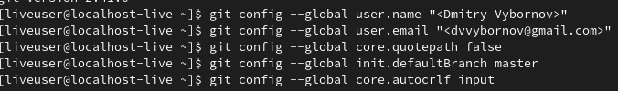 Первый шаг(Вторая часть).

Создаю ssh ключ и вывожу его в консоль:

Второй шаг.

Второй шаг.

Создаю репозиторий на основе шаблона, указанного в задании:

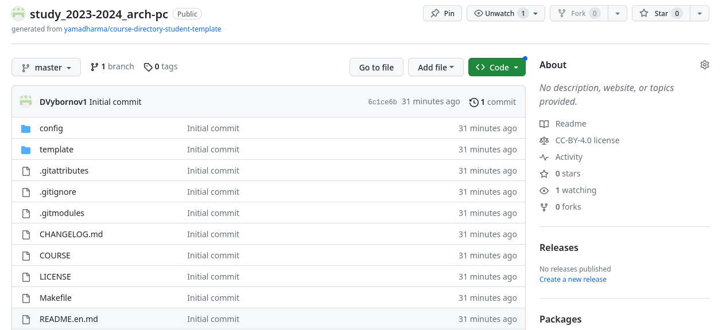

Третий шаг.

Клонирую туда свой репозиторий:

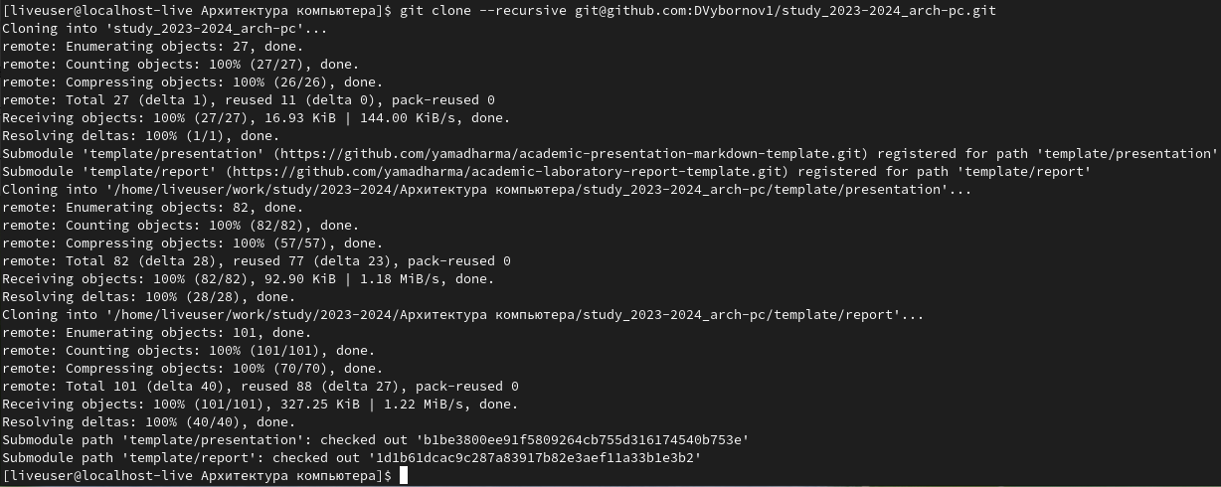

Четвёртый шаг.

Перехожу в каталог курса и удаляю ненужные файлы:



Пятый шаг.

Создаю необходимые каталоги и отправляю их на сервер:

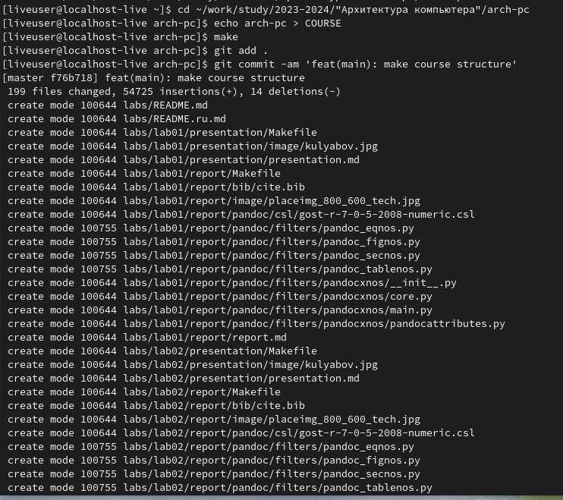 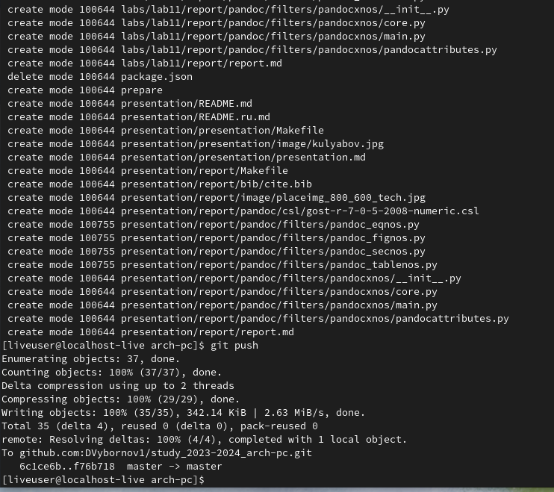

Проверяю правильность создания иерархии рабочего пространства на странице github.

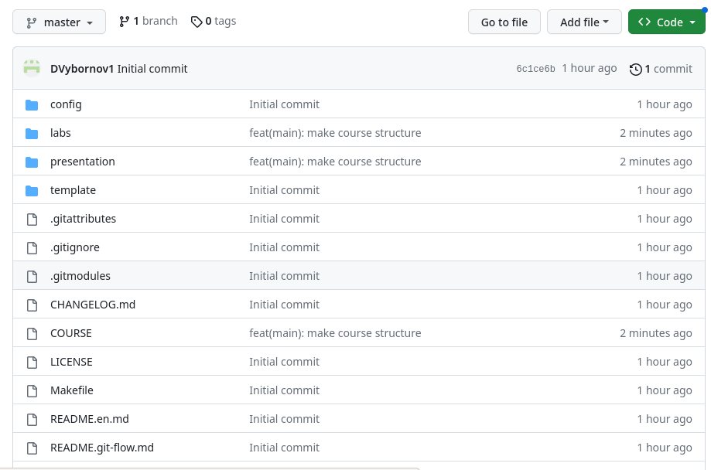

Седьмой шаг.

# 5 Выводы

Выполнив эту лабораторную работу, я изучил идеологию и применение средств контроля версий и приобрёл практические навыки по работе с системой git.